Сведения об оперативной обстановки на территории Всеволожского района

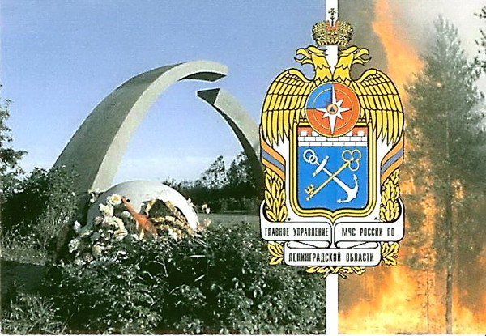

Отдел надзорной деятельности и профилактической работы Всеволожского района управления надзорной деятельности и профилактической работы Главного управления МЧС России по Ленинградской области сообщает:
На 07 октября текущего года на территории Всеволожского района Ленинградской области зарегистрировано 428 пожаров (2017г-414) в огне погибло 19 человек (2017-24), травму в результате пожара получило 8 человек (2017- 14).
Основными причинами возникновения пожаров послужило нарушение правил устройства и эксплуатации электрооборудования, нарушение правил устройства и эксплуатации печного отопления.

СОБЛЮДАЙТЕ ТРЕБОВАНИЯ ПОЖАРНОЙ БЕЗОПАСНОСТИ!!!

